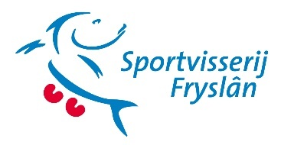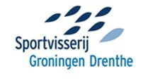

Beste deelnemer van het Noord Oostelijk Kampioenschap 2022,
Dank voor de opgave aan het N.O.K. op zaterdag 9 april aanstaande.
Hierbij willen we je de nodige informatie geven over dit N.O.K.

Samenkomst
Normaliter is er voorafgaand aan de wedstrijd en na de wedstrijd een samenkomst.
Vanwege de onzekere tijden hebben we besloten om het op dezelfde manier te organiseren als vorig jaar. Na de wedstrijd kan men, na de weging, direct huiswaarts keren.

Loting en parcours
De loting is reeds, handmatig, gedaan op het kantoor van Sportvisserij Fryslân.
De stekken en vakken worden in de ochtend van 9 april, rond 07.45 uur, kenbaar gemaakt aan de deelnemers. Dit gebeurt via:
1. Het mailadres van opgave.
2. De facebookpagina van Sportvisserij Fryslan.
3. Op locatie door het plaatsen van bebording aan het begin van het parcours.
4. Alle steknummers met namen staan aan het begin van straat Buikstede te Sebaldeburen.

De wedstrijdcontroleurs weten van de loting. Bij vragen, op locatie, kunt u bij hen terecht.
Het parcours is weergegeven op de volgende pagina’s.
Er zijn 3 parcoursen.

Dobberdragend wordt gehouden op parcours 1 en 2.
Parcours 1
- Vakken A en B. Deze bevinden zich aan de straat Dorpsterweg, huisnummer 1,
9866 TG te Lutjegast.
Parcours 2
- Vakken C en D. Deze bevinden zich aan de straat Buikstede, huisnummer 6,
9862 TP te Sebaldeburen.

Voor parcours 1 en 2 moeten de auto’s aan de waterkant geparkeerd worden.
Bij parcours 2 moet de gehele auto in de berm staan in verband met een melkauto.
Op deze locatie heeft René Seefat de wedstrijdleiding. Telefoonnummer: 06-22138245

Feedervissen wordt gehouden op parcours 3.
Parcours 3.
- Vakken F, G, H,I en J aaneengesloten. Deze bevindt zich aan de straat Hoendiep,
huisnummer 7, 9821 TJ te Oldekerk.

Hier moeten de auto’s aan de rechterzijde, bomenkant, geparkeerd worden.
Op deze locatie heeft Hans Vijgeboom de wedstrijdleiding. Telefoonnummer 06 22 74 71 37.

Uitslag en prijzen
Zoals eerder aangegeven zal er naderhand geen samenkomst zijn en kan men, na de weging, direct huiswaarts keren. De uitslag zal officieus zo snel mogelijk worden gedeeld via de facebookpagina van Sportvisserij Fryslân.
De officiële uitslag volgt in de week na de wedstrijd.
De prijzen worden nagestuurd of overgemaakt.

Dagindeling
- 07.45 uur rond deze tijd wordt de loting kenbaar gemaakt.
- 09.50 uur eerste signaal start voeren
- 10.00 uur tweede signaal start vissen, aanvang wedstrijd
- 14.00 uur derde signaal, einde vissen, einde wedstrijd

In de bijlage het wedstrijdreglement en de deelnemerslijst voor de wedstrijd.
Controleer de deelnemerslijst op de website of de gegevens kloppen en of u bij de juiste categorie ingedeeld bent.
Uiteraard gaan wij er ook vanuit dat deelnemers en begeleiders op de hoogte zijn van het reglement
TIP: Neem een heggenschaar mee want er kan geknipt moeten worden.
De meeste Corona regels zijn niet meer van toepassing maar houdt wel respect voor deelnemers die er nog wel rekening mee willen houden.

Via dit schrijven hopen wij jullie vragen beantwoord te hebben. Mochten er nog vragen zijn, dan kan er altijd contact worden opgenomen via het mailadres: seefat@hetnet.nl
Als je meerdere deelnemers opgegeven hebt, deel dit bericht dan met hen.
Er zijn tijdens de wedstrijd gediplomeerde E.H.B.O. ers aanwezig.

Wij wensen jullie een prettige wedstrijd, een goede vangst en veel plezier toe.

Met vriendelijk groet,

René Seefat,

Wedstrijdleider Sportvisserij Fryslan

06-22138245
seefat@hetnet.nl

Hierna volgen de kaarten van de drie verschillende parcoursen

Van Starkenborghkanaal, Dorpsterweg te Lutjegast.
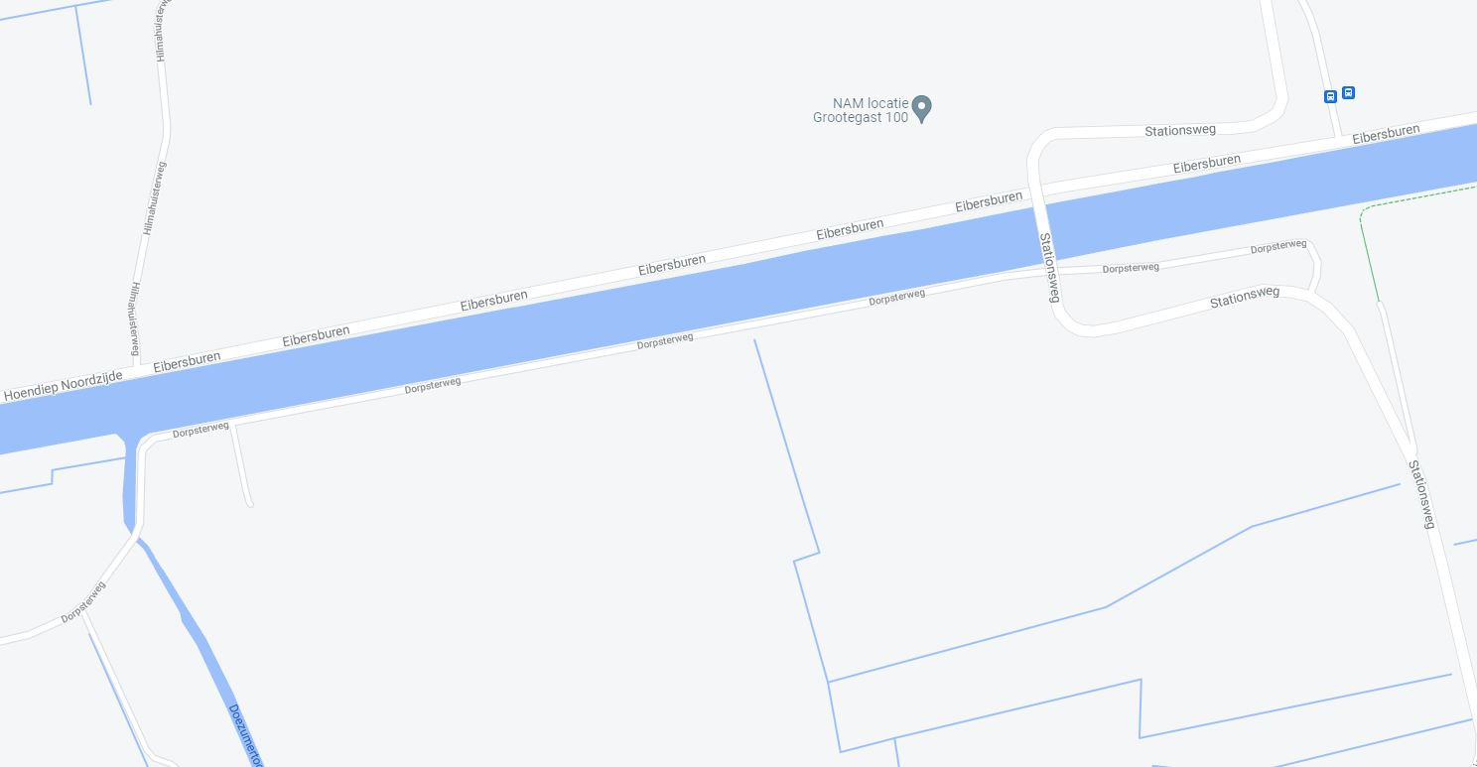

Van Starkenborghkanaal, Buikstede te Sebaldeburen.
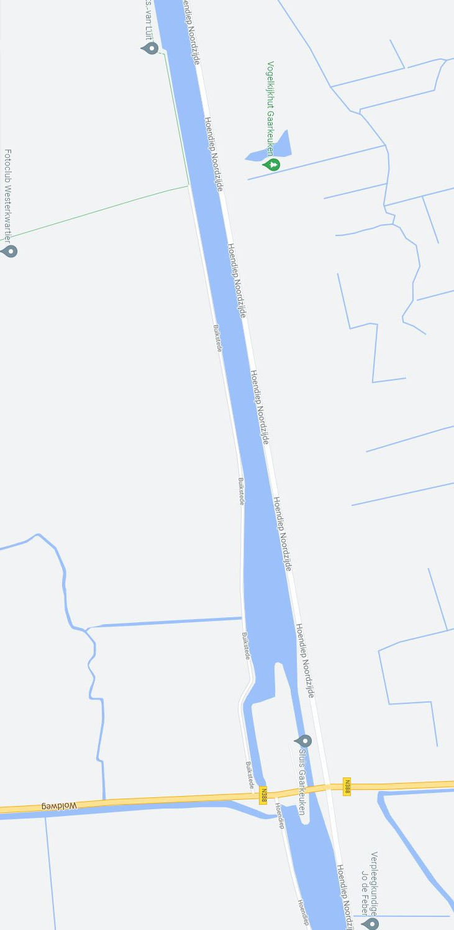

Van Starkenborghkanaal, Hoendiep te Oldekerk.
